WOJSKOWA AKADEMIA TECHNICZNA

Wydział Cybernetyki



**SPRAWOZDANIE   
Z ĆWICZENIA LABORATORYJNEGO NR 6**

Temat ćwiczenia:

Modelowanie obiektu sterowania

Prowadzący: mgr inż. Małgorzata Rudnicka - Schmidt

Wykonała: kpr. pchor. Damian KRATA (Nr albumu: 59223)

Grupa: I4X3S1

Data wykonania ćwiczenia: 05.01.2016r.

Rozpatrzmy układ dwóch zbiorników wody ze swobodnym przepływem pokazany na Rysunku 1. Oznaczmy:

Rysunek Układ dwóch zbiorników połączonych

**μ1 – współczynnik przepływu wody z pierwszego do drugiego zbiornika = 1**

**μ2 – współczynnik odpływu wody z drugiego zbiornika = 2**

**C1 – powierzchnia lustra wody w pierwszym zbiorniku = 8**

**C2 – powierzchnia lustra wody w drugim zbiorniku = 5**

q(t) – strumień wody wpływający do pierwszego zbiornika – stanowi wymuszenie – może być .kształtowany dowolnie przez obserwatora układu

w(t) – odpływ wody z pierwszego do drugiego zbiornika

z(t) – odpływ wody z drugiego zbiornika

h1(t) – poziom lustra wody w pierwszym zbiorniku

h2(t) – poziom lustra wody w drugim zbiorniku

Stan układu określają poziomy wody w obu zbiornikach: dla dalszego przewidywania stanu układu będę potrzebował stanu aktualnego i wartości sygnału wymuszenia począwszy od chwili bieżącej. Należy zauważyć, że woda z pierwszego zbiornika do drugiego będzie się przelewać jedynie w sytuacji, gdy ciśnienie panujące w pierwszym zbiorniku będzie większe niż w drugim. Na tej podstawie możemy wywnioskować, że musi zachodzić zależność

h1(t) >= h2(t). Wydatek przepływu w(t) w krótkich przewężeniach dla powyższego warunku określa następujący wzór:

$w\left(t\right)=\frac{1}{μ_{1}}\sqrt{h_{1}\left(t\right)-h_{2}\left(t\right)}$.

Rozpatrując odwrotną sytuację, że poziom wody w drugim zbiorniku byłby wyższy niż w pierwszym, woda przelewałaby się z drugiego do pierwszego zbiornika. Dlatego też powyższy wzór należy zmodyfikować, tak by pod pierwiastkiem nie mogła wyjść wartość ujemna – zależy nam jedynie na wartości bezwzględnej:

$$w\left(t\right)=\frac{1}{μ_{1}}\sqrt{\left|h_{1}\left(t\right)\right.-\left.h_{2}\left(t\right)\right|}$$

Modyfikacja ta jednak powoduje, że tracimy informację o kierunku przepływu wody, w związku z tym pomnożymy prawą stronę wzoru przez wartości funkcji signum owej różnicy poziomów. Otrzymamy zatem:

$$w\left(t\right)=\frac{1}{μ_{1}}sign(h_{1}\left(t\right)-h_{2}\left(t\right))\sqrt{\left|h_{1}\left(t\right)\right.-\left.h_{2}\left(t\right)\right|}$$

Natomiast odpływ wody z drugiego zbiornika z(t) uzależniony jest wyłącznie od ciśnienia w drugim zbiorniku, dlatego też:

$$z\left(t\right)=\frac{1}{μ_{2}}g(h_{2})\sqrt{\left|h_{2}\right|}$$

gdzie,

$$g\left(u\right)=\left\{\begin{aligned}1, u≥0 \\ 0, u<0\end{aligned}\right.$$

Funkcja $g\left(u\right)$ nie zmienia iloczynu dla dodatniego poziomu wody, dla ujemnego zeruje iloczyn. W praktyce (w MATLABIE) $h_{2}$ nigdy nie przyjmie wartości mniejszej od zera, dlatego można zastosować pierwszy wzór na $z\left(t\right)$. Mając powyższe równania możemy określić funkcję na wzrost objętości wody w obu zbiornikach.

Na podstawie powyższego rozumowania określmy wzór funkcji na wzrost objętości wody w obu zbiornikach. Do pierwszego zbiornika wpływa woda z prędkością q(t), a wypływa z prędkością w(t). Do drugiego wpływa z prędkością w(t), a wypływa z prędkością z(t), zatem:

$$f_{1}\left(h_{1}\left(t\right),h_{2}\left(t\right),q\left(t\right)\right)=-\frac{1}{μ_{1}}sign\left(h_{1}\left(t\right)-h_{2}\left(t\right)\right)\sqrt{\left|h_{1}\left(t\right)-h_{2}(t)\right|}+q(t)$$

$$f_{2}\left(h_{1}\left(t\right),h_{2}\left(t\right),q\left(t\right)\right)=\frac{1}{μ_{1}}sign\left(h_{1}\left(t\right)-h_{2}\left(t\right)\right)\sqrt{\left|h_{1}\left(t\right)-h_{2}(t)\right|}-\frac{1}{μ_{2}}g(h_{2}(t))$$

Biorąc pod uwagę, że C1 h1'(t) oraz C2 h2'(t) także określają chwilowy wzrost objętości wody w obu zbiornikach otrzymam:

$$\dot{h_{1}\left(t\right)=\frac{-\frac{1}{μ_{1}}sign\left(h_{1}\left(t\right)-h_{2}\left(t\right)\right)\sqrt{\left|h_{1}\left(t\right)-h_{2}(t)\right|}+q(t)}{C_{1}}}$$

$$\dot{h_{2}\left(t\right)=\frac{\frac{1}{μ_{1}}sign\left(h_{1}\left(t\right)-h_{2}\left(t\right)\right)\sqrt{\left|h_{1}\left(t\right)-h_{2}(t)\right|}-\frac{1}{μ_{2}}g(h_{2}(t))}{C_{2}}}$$

Przyjmijmy, że wartość nominalna dopływu q(t) jest stała i wynosi q0. Obliczę stan równowagi układu, tzn. ustalone przy nominalnej wartości dopływu wartości h10, h20 poziomów wody w zbiornikach. Wartości te wyznaczamy z warunku zerowania się pochodnych $\dot{h_{1}}(t)$ i $\dot{h_{2}}(t)$. Mamy więc:

$$\left\{\begin{aligned}0=f_{1}(h_{1}^{0},h_{2}^{0},q_{0}) \\ 0=f_{2}(h_{1}^{0},h_{2}^{0},q_{0})\end{aligned}\right.$$

Otrzymamy w przybliżeniu następujące wyniki h1=4.9665, h2=3.9842, zaś time=696.3581 dla q0=1 (są to wartości otrzymane w MATLABIE za pomocą funkcji ginput).

Rysunek Model układu

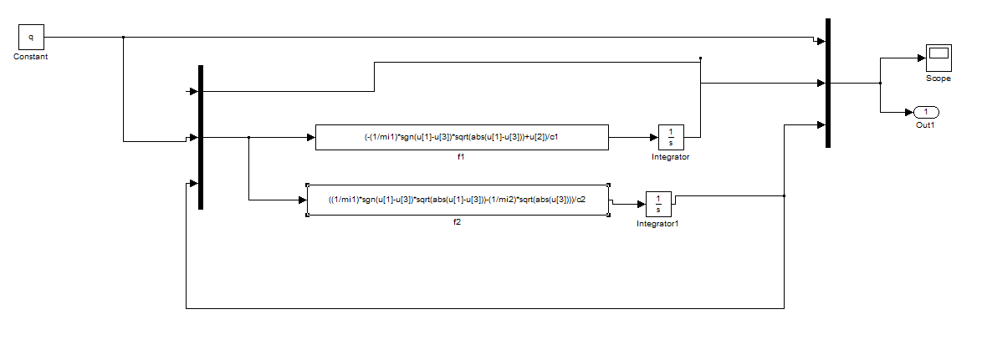

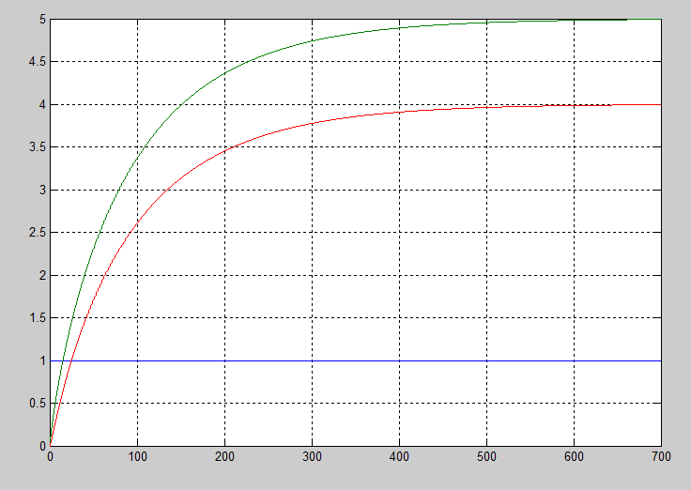

Rysunek Wykres poziomów wody w zbiornikach, dane początkowe

Analizując wykres przedstawiony na Rysunku 3, a także wykorzystując funkcję w MATLABie ginput, odczytującą wartości, możemy w przybliżeniu określić, że punktem dla którego proste stabilizują się są odpowiednio, dla h2(t) i h1(t), (696.3611, 3.9842) i (696.3611 , 4.9768). Natomiast teoretyczna wartość h1 wynosi 5.0000, a h2 4.0000. Porównując wynik moich obliczeń i odcztanych z wykresu, zauważamy że są one podobne, co do wartości.

Wartości teoretyczne jakie powinien przyjąć układ już ustabilizowany możemy odczytać analizując pochodną. Widzimy, że w nieskończoności układ będzie się wyrównywał natomiast styczna do wykresu funkcji będzie coraz bardziej równoległa do osi OX układu współrzędnych, szukamy więc wartości funkcji dla warunku zerowania się pochodnej, mamy:

h1=(mi1*mi1+mi2*mi2)*q*q =5

h2=mi2*mi2*q*q =4

Wnioski

Cel ćwiczenia laboratoryjnego nr 6 uważam za zrealizowany w stopniu bardzo dobrym. Po raz kolejny mogłem wykorzystać rozbudowane funkcje MATLAB-a, a ponadto nabyłem umiejętności, jeśli chodzi o tworzenie modeli obiektów sterowania. Zakładając, ze woda wylewa się proporcjonalnie do słupa wody, mogłem wyprowadzić odpowiednie zależności. Ponadto określiłem stan równowagi, wykorzystując warunek zerowania się pochodnych $\dot{h_{1}}(t)$ i $\dot{h_{2}}(t)$.